PROJETO DE LEI N.º 005/2025

EMENTA: DISPÕE SOBRE A CRIAÇÃO DA FANFARRA MUNICIPAL DE BARRA DO PIRAÍ E DÁ OUTRAS PROVIDÊNCIAS.

A Câmara Municipal de Barra do Piraí, estado do Rio de Janeiro, no uso de suas atribuições legais, aprova e a Prefeita do Município sanciona a seguinte Lei:
- Fica criada, no âmbito da Secretaria Municipal de Educação, Esporte e Lazer, Turismo e Cultura, a Fanfarra Municipal de Barra do Piraí, com a finalidade de promover a cultura musical, incentivar a participação de jovens e adultos em atividades artísticas, bem como representar o município em eventos cívicos, culturais, esportivos e turísticos.
- São objetivos da Fanfarra Municipal de Barra do Piraí:
I – Desenvolver e estimular o gosto pela música e cultura entre os munícipes;
II – Proporcionar aos integrantes oportunidades de aprendizado musical e desenvolvimento pessoal;
III – Fomentar a valorização de manifestações culturais tradicionais;
IV – Representar o município em eventos dentro e fora do território municipal.
Art.3º. A Fanfarra Municipal será composta por:
I – Músicos e instrumentistas;
II – Corpo coreográfico;
III – Instrutores e coordenadores musicais;
IV – Diretor artístico e administrativo.
Art.4º. A participação na Fanfarra Municipal será aberta a moradores do município, preferencialmente estudantes das redes pública e privada de ensino, bem como demais interessados, mediante processo seletivo a ser regulamentado por ato do Poder Executivo.
Art. 5º. Compete ao Poder Executivo Municipal:
I – Garantir os recursos materiais e humanos necessários para o funcionamento da Fanfarra;
II – Disponibilizar instrumentos musicais, uniformes e materiais correlatos;
III – Promover a capacitação contínua dos integrantes, por meio de oficinas e cursos especializados;
IV – Estabelecer parcerias com instituições públicas e privadas para o fortalecimento do projeto.
Art. 6º. Fica o Poder Executivo autorizado a realizar convênios e parcerias com entidades públicas e privadas, visando à captação de recursos e apoio para manutenção e desenvolvimento da Fanfarra Municipal.
Art. 7º. As despesas decorrentes da execução desta Lei correrão por conta das dotações orçamentárias próprias, suplementadas se necessário.
Art. 9º. Esta Lei entra em vigor na data de sua publicação

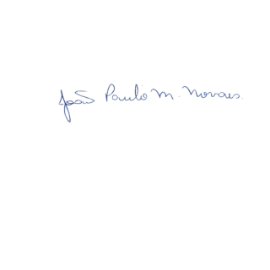
Sala Barão do Rio Bonito, 28 de maio de 2025.

JOÃO PAULO MARIANO NOVAES

Vereador

Justificativa
A criação da Fanfarra Municipal de Barra do Piraí visa promover a cultura, a educação musical e o civismo, fortalecendo a identidade local. A iniciativa oferecerá oportunidades de aprendizado, inclusão social e participação em eventos culturais. Além disso, contribuirá para afastar jovens de situações de risco, estimulando a disciplina e o trabalho em equipe.

